Opatrovateľské služby Sýkorka s.r.o.
Opatrovanie seniorov vrámci celého Slovenska
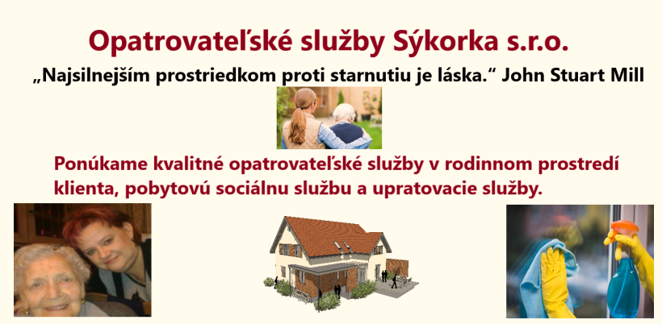
Klient je u nás vždy na prvom mieste a vždy sa snažíme vyhovieť požiadavkám a potrebám klienta.
Ponúkame:
- denné opatrovanie
- nočné opatrovanie
- 24 hodinové opatrovanie
- 1 až 2 návštevy za týždeň
- viac ako 2 návštevy za týždeň
- nepravedelné návštevy
- dočasné opatrovanie
Zabezpečíme Vám kvalifikovanú opatrovateľku a profesionálny servis bez akýchkoľvek registračných a členských poplatkov.
Pondelok - piatok ....................................................................... 5,00 až 6,00 eur/ hod. v závislosti od počtu hodín a stavu klienta

Sobota - nedeľa ...................................................................... 6,00 až 7,00 eur/ hod. v závislosti od počtu hodín a stavu klienta

24 hodinové opatrovanie ........................................................ od 45 eur/ 24 hodín v závislosti od stavu klienta.

Ďalšie informácie vám radi poskytneme mailom alebo telefonicky.

+421940623277
socialnesluzbysenior@gmail.com
www.socialnesluzbysenior.sk

